Unité 5 | Leçons A et B

UNIT TEST II

1 |  | Définitions Match each word from Column B with a related context from Column A. Then use the words in a complete sentence. (10 x 1 pt. each = 10 pts.)

A. |  | Match each word with a related context.

 |  |  |  |  | A |  |  | B
 |  |  | 1. |  | Un sport de montagne | a. |  | sortir
 |  |  | 2. |  | Le 23 février, par exemple | b. |  | rarement
 |  |  | 3. |  | Aller au restaurant ou au cinéma | c. |  | skier
 |  |  | 4. |  | Ne pas marcher | d. |  | date
 |  |  | 5. |  | Pas du tout souvent | e. |  | courir

B. |  | Now, use each word from Column B in a complete sentence.
1.
2.
3.
4.
5.

2 |  | Les nombres What numbers are these? Write each one out in letters. (10 x 1 pt. each = 10 pts.)

1. |  | 216
2. |  | 250.001
3. |  | 17.000
4. |  | 900
5. |  | 458
6. |  | 3.000.000
7. |  | 777
8. |  | 5.393
9. |  | 1.088
10. |  | 99.002

3 |  | Que font-ils? Write a complete sentence to describe what people are doing in each image. Use only spelling-change -er verbs. (6 x 2 pts. each = 12 pts.)

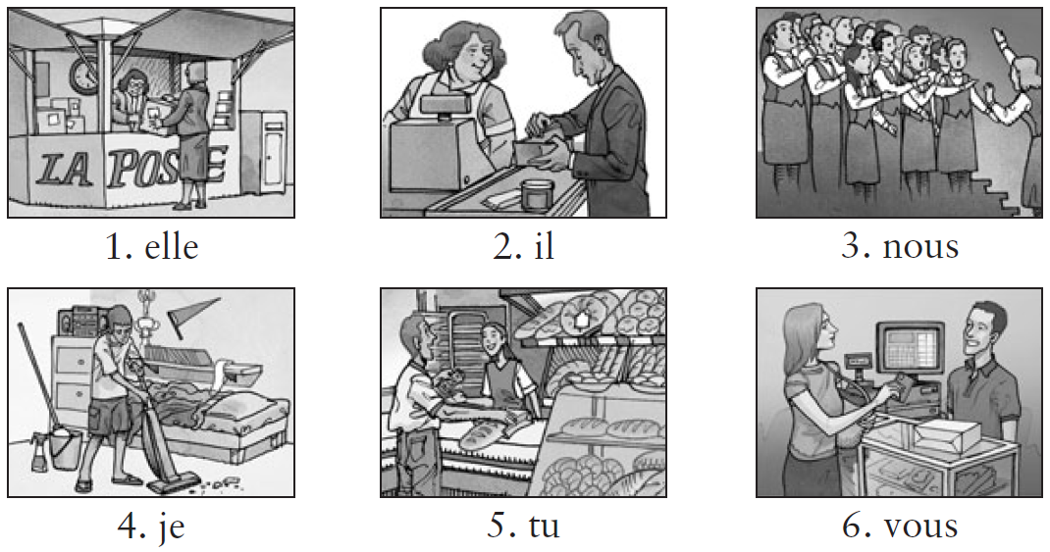

1.
2.
3.
4.
5.
6.

4 |  | Nos week-ends Rémi is describing his family’s weekend activities. Complete his description with the correct forms of the verbs in parentheses. (10 x 1 pt. each = 10 pts.)

Dans ma famille, on a des passe-temps très différents le week-end. Papi et Mamie (1)
(aller) souvent à la pêche. Quand il (2) (pleuvoir), ils (3) (jouer) aux cartes. Papa (4) (faire) du golf les samedi et dimanche après-midis. Maman (5) (préférer) aller au cinéma, mais parfois ils (6) (faire) aussi du tennis ensemble (together). Mes frères Jean-Christophe et Patrick (7) (skier) beaucoup en hiver. En été, ils (8) (marcher) en montagne et (9)
(bricoler) leurs voitures (cars). Et moi? Je (10) (pratiquer) le football et le basket.

5 |  | À compléter Complete the sentences with the correct forms of irregular -ir verbs. Do not use the same verb twice. (6 x 1 pt. each = 6 pts.)

1. |  | Vous ne pas en boîte ce soir. Demain, il y a un match.
2. |  | Les enfants dans le parc.
3. |  | Mmm! Du café! Ça bon.
4. |  | Le dimanche après un match, nous souvent jusqu’à (until) dix heures.
5. |  | Je ne pas de thé à Ludovic, il n’aime pas ça.
6. |  | Demain, je à la pêche vers 10h00.

6 |  | Au stade Write six complete sentences to describe this picture. Be creative and talk about everything you see (the weather, the players, the game, the teams, etc.) and how you like this sport.  (6 x 2 pts. each = 12 pts.)

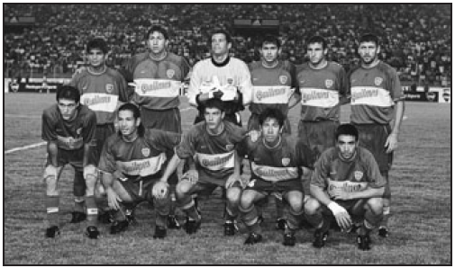

1.
2.
3.
4.
5.
6.

7 |  | Questions personnelles Answer the questions with complete sentences. (6 x 2 pts. each = 12 pts.)

1. |  | Quel temps fait-il aujourd’hui?
2. |  | Quelles sont les températures maximum et minimum pour la journée?
3. |  | Est-ce que c’est ta saison préférée?
4. |  | Est-ce que tu aimes la pluie, le froid ou la neige?
5. |  | Dans combien de mois ou de semaines est ton anniversaire?
6. |  | Est-ce que tu vas faire quelque chose de spécial cette année pour ton anniversaire?

8 |  | À vous Write a paragraph about the sport(s) and/or game(s) that you play with your family. For each sport or game, say when, where, with whom, and how often you play. (8 pts. for vocabulary + 8 pts. for grammar + 4 pts. for style and creativity = 20 pts.)

